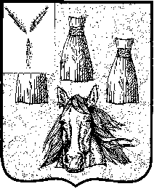
Городской Совет
Самойловского муниципального образования
Самойловского муниципального района Саратовской области

РЕШЕНИЕ № 21

от «02» апреля 2019 г. р.п. Самойловка

Об утверждении отчета Главы Самойловского муниципального района Саратовской области о результатах его деятельности, о деятельности администрации Самойловского муниципального района и иных подведомственных структурных подразделений главе Самойловского муниципального района за 2018 год

В соответствии с Федеральным законом от 06.10.2003 г. № 131-ФЗ «Об общих принципах организации местного самоуправления в Российской Федерации», Уставом Самойловского муниципального образования Городской Совет Самойловского муниципального образования Саратовской области РЕШИЛ:
1. Утвердить отчет Главы Самойловского муниципального района Саратовской области о результатах его деятельности, о деятельности администрации Самойловского муниципального района и иных подведомственных структурных подразделений главе Самойловского муниципального района за 2018 год согласно приложению к настоящему решению.
2. Признать работу Главы Самойловского муниципального района Саратовской области о результатах его деятельности, о деятельности администрации Самойловского муниципального района и иных подведомственных структурных подразделений главе Самойловского муниципального района за 2018 год удовлетворительной.
3. Настоящее решение опубликовать в муниципальных средствах массовой информации в газете «Земля Самойловская» и разместить на официальном сайте в сети «Интернет».
4. Настоящее решение вступает в силу со дня принятия.

Глава Самойловского
Муниципального образования Е.И.Свинарёв

